背景
许多化工企业是没有IT技术人员的，甚至IT外包都没有。许多项目当初交付完成后，客户对于相关资料没有科学规范的管理，默认密码未修改，未作安全策略，还会映射服务到外网。最终导致密码遗忘、被黑客修改等。
本文将分享重置服务器centos系统密码的方法，适用于使用seekcy用户无法sudo passwd修改或者seekcy用户也无法登录的情况。

- （1） 重启服务器
- （2） 系统在如下界面时按E进入内核编辑界面
- 
- （3） 找到如下位置，插入init=/bin/sh
- 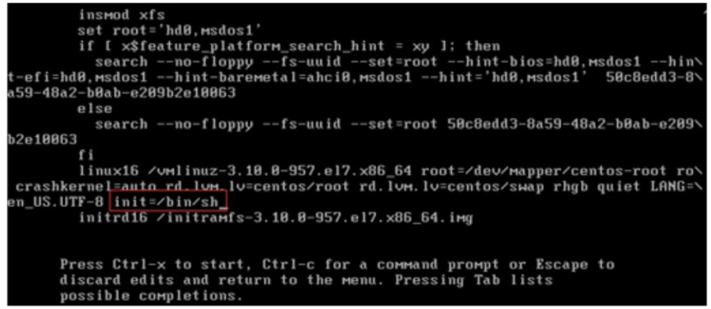
- 4） 填写完成，按Ctrl+X引导启动
- （5） 输入 mount -o remount, rw /
- 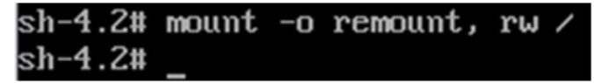
- 6） 输入passwd root 重置root密码，可将root替换为你想修改密码的用户
- （7） 执行touch /.autorelabel
- 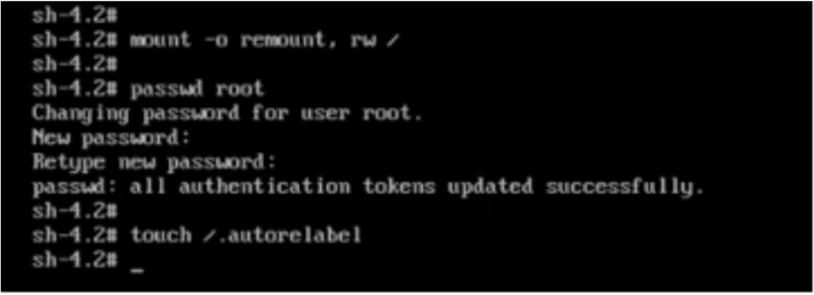
- （8） 退出并重启，输入 exec /sbin/init
- （9） 输入新密码，登录服务器

